|  |  |  |  |
| --- | --- | --- | --- |
| **Auteur:** Charles M. | | **Approbateurs:** Adrien F, Adrien D, Sébastien B | |
| **Révision** | | | |
| **Date:** 16/01/2019 | **Nature de la modification** | | **Version:** 1.0 |
| Création du rapport | |



CAASis

Web Project

<head>

</head>

<title>Rapport de projet: Conception d’un site Web</title>

<meta charset= “utf-8”>

<meta name=”projet” content=”CAASis”>

<meta name=”keywords” content=”HTML, CSS, PHP, JavaScript, MySQL”>

<meta name=”description” content=”Le BDE souhaite un site Internet à la hauteur d’une école d’ingénieur informatique afin de gérer principalement la promotion des manifestations et une boutique de vente en ligne”

Table des matières

I. Introduction 5

II. L’équipe de projet 6

III. Etude du projet 7

1. Les contraintes 7

2. … 7

IV. Organisation 8

1. Les étapes du projet 8

2. Planification et répartition des tâches 9

3. Les outils utilisés 11

1. GitHub 11

2. MySQL Workbench 11

3. Visual Studio Code 11

V. Rapports quotidiens 12

VI. Création du site Web 14

1. Bases de données 14

1. Dictionnaire de données et matrice de dépendances 14

2. Modélisation 16

3. Création des bases de données 17

4. Remplissage 17

2. Front-end 17

3. Back-end 17

4. Les fonctionnalités 17

VII. Résultat et perspectives 18

VIII. Bilan 19

1. Retour de l’équipe 19

2. Bilans personnels 19

5. Charles Morel – Chef de projet 19

6. Adrien Fiand – rôle dans le groupe 19

7. Adrien Demol – rôle dans le groupe 19

8. Sébastien Bardin – rôle dans le groupe 19

Table des illustrations

# Introduction

# L’équipe de projet

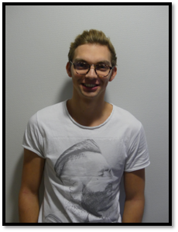

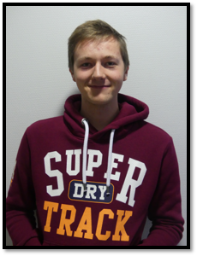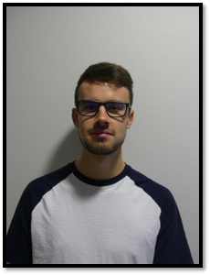

Charles Morel : *Chef de projet*

Adrien Fiand : *développeur web*

Adrien Demol : *développeur web*

Sébastien Bardin : *développeur web*

# Etude du projet

## Les contraintes

## …

# Organisation

## Les étapes du projet

Nous avons d’abord réalisé un découpage des tâches du projet afin d’en faire des sous parties de taille égale. Cette étape est fondamentale pour la suite du projet puisqu’elle nous permet d’avoir une vision sur l’ensemble du travail à effectuer.

Pour cela, l’équipe a choisi de réaliser un WBS (ou *Work Breakdown Structure*) qui correspond le mieux à ce besoin.

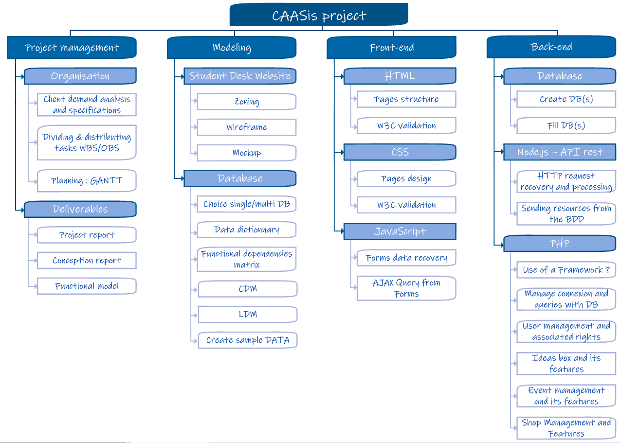

Figure 1 : Work Breakdown Structure

## Planification et répartition des tâches

Une fois l’ensemble des tâches classées dans ce diagramme, nous avons pu analyser leurs dépendances, et les planifier dans un diagramme de GANTT :

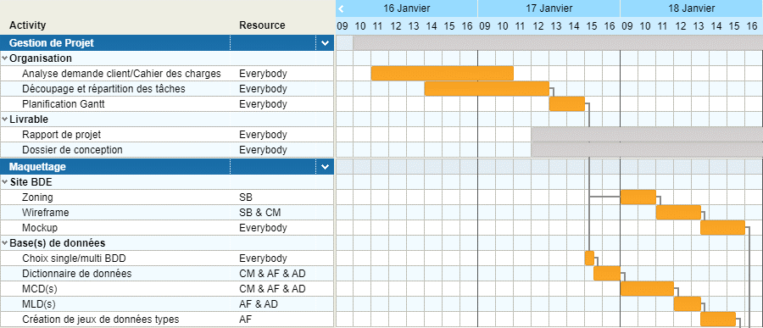

**La rédaction du rapport de projet, ainsi que l’établissement du dossier de conception auront lieu durant toute la période de projet**

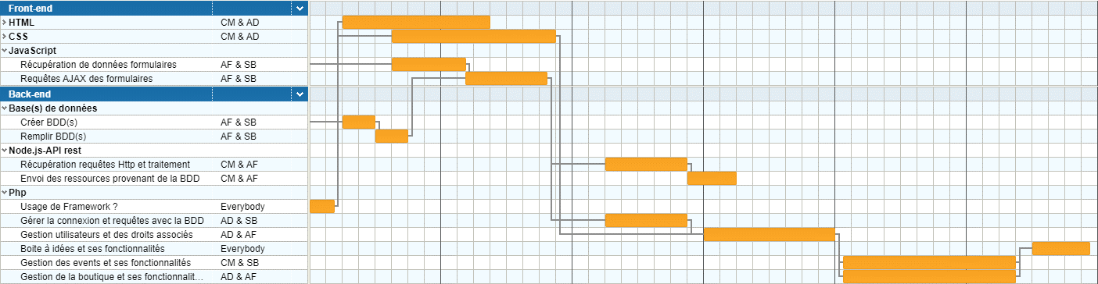

Figure 2 : Diagramme de GANTT

Une fois le projet planifié, chaque membre de l’équipe a pu se positionner sur un ensemble des tâches tout en veillant à ce qu’il n’y ait pas d’incohérences liées aux dépendances des tâches.

Pour avoir une meilleure vision, nous avons établi un OBS (*Organisation Breakdown Structure*) :

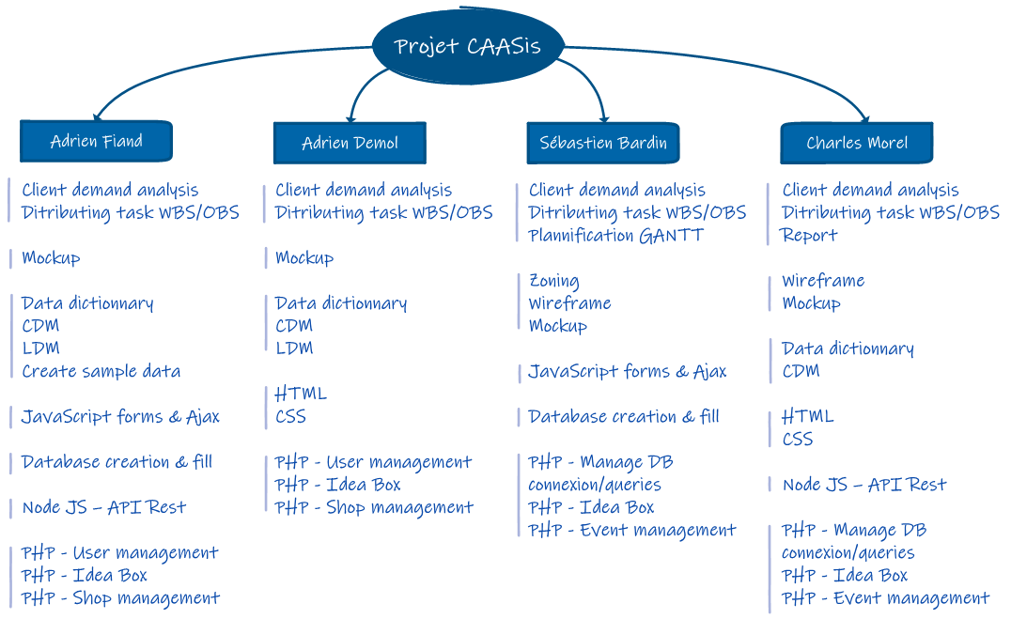

Figure 3 : Organisation Breakdown Structure

## Les outils utilisés

### GitHub

### MySQL Workbench

### Visual Studio Code

# Rapports quotidiens

17/01/2019

Cette première journée était entièrement dédiée à l’organisation du projet. Nous avons donc procédé à la création du WBS, de l’OBS, ainsi que le diagramme de GANTT.

Nous avons également réparti l’ensemble du travail à effectuer dans l’équipe. Cette phase d’organisation nous a permis d’avoir une bonne base afin de commencer le projet dans les meilleures conditions.

18/01/2019

Suite à la phase d’organisation du projet, nous avons construit le dictionnaire de données utilisées dans les bases de données du site. Nous avons ensuite travaillé sur le MCD et le MLD des deux bases de données en parallèle du maquettage du site, ce sur quoi le groupe a pris du retard qui sera rattrapé durant le weekend.

21/01/2019

22/01/2019

23/01/2019

24/01/2019

25/01/2019

28/01/2019

29/01/2019

30/01/2019

# Création du site Web

## Bases de données

### Dictionnaire de données et matrice de dépendances

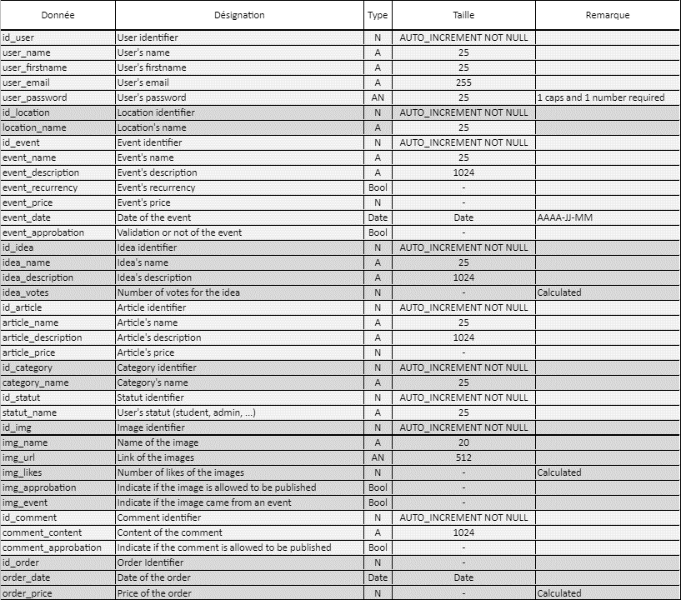La première étape concernant la mise en place des deux bases de données est d’en connaître les données. Nous avons alors établi le dictionnaire rassemblant les données, leur type, et leur taille :

Figure 4 : Dictionnaire des données

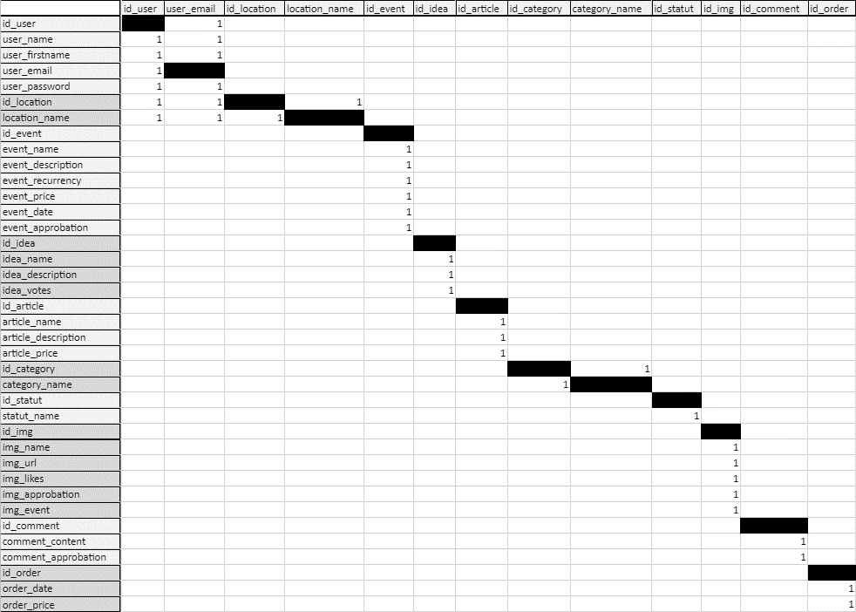A partir de cet élément, il est possible de construire la matrice des dépendances fonctionnelles suivante :

Figure 5 : Matrice des dépendances fonctionnelles

Figure 6 : Matrice des dépendances fonctionnelles

### Modélisation

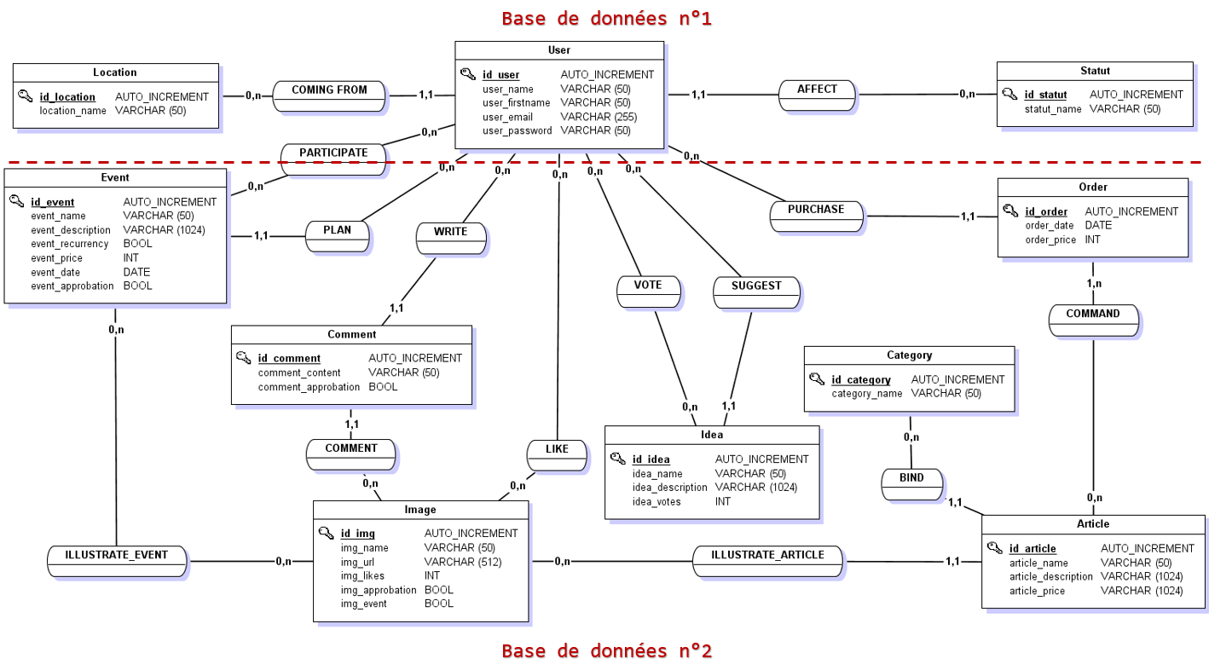Une fois les dépendances fonctionnelles déterminées, nous avons réalisé le MCD et le MLD des bases de données :

Figure 7 : Modèle Conceptuel des Données

EXPLICATIONS

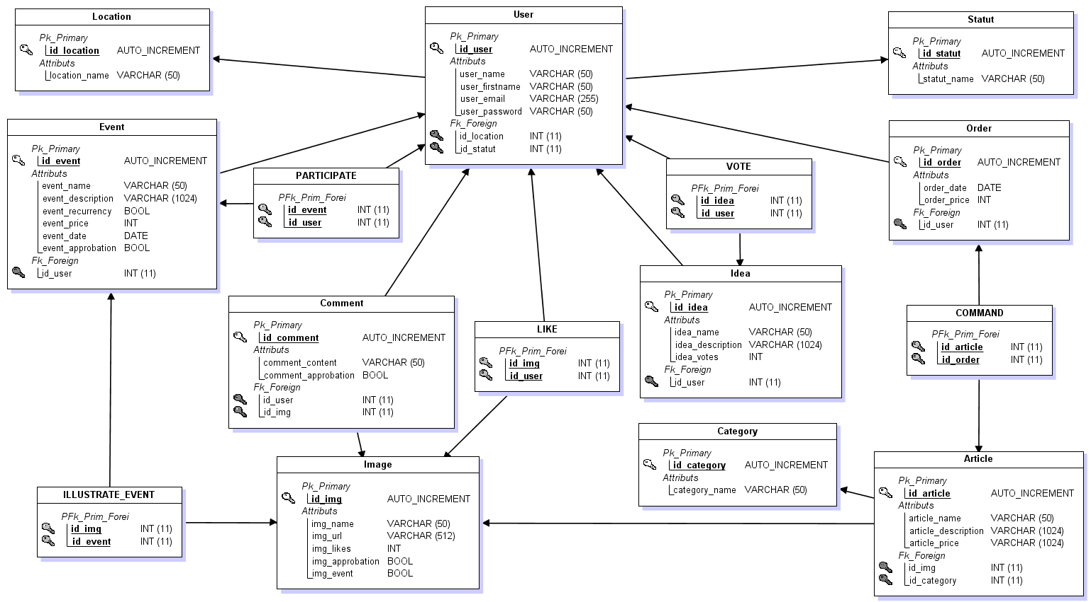

Figure 8 : Modèle Logique des Données

### Création des bases de données

### Remplissage

## Front-end

## Back-end

## Les fonctionnalités

# Résultat et perspectives

# Bilan

## Retour de l’équipe

## Bilans personnels

### Charles Morel – Chef de projet

### Adrien Fiand – rôle dans le groupe

### Adrien Demol – rôle dans le groupe

### Sébastien Bardin – rôle dans le groupe